Циглер А.С. |  | Группа 201 | 27.04.2020

Контрольное задание № 10

1. Каким терминам соответствуют эти определения?
– точка на поверхности пласта в месте его пересечения с осевой поверхностью;
– антиформа с вертикальной осевой поверхностью и перевернутым залеганием слоев на крыльях;
– и глиняные, и соляные структуры.

2. Нарисуйте схематическую карту по ее описанию. Расставьте индексы, крапы, примерные элементы залегания.
Терригенные отложения верхнего силура (гамлетовская свита), нижнего-среднего девона (клавдиевская свита) и верхнего девона (гертрудовская свита) смяты в две меридиональные готические закрытые складки с вертикальными шарнирами. На юге на них полого моноклинально залегают андезитовые туфы титона (горациевская свита) и базальты берриаса (полониевская свита).

3. На схематической структурной карте изображены стратоизогипсы кровли пласта, слагающего флексуру. Определите тип флексуры, поднятое и опущенное крылья, амплитуду смещения, углы падения на крыльях (м-б 1:20 000).

4. У вас на столе лежит лист геологической карты с номенклатурой L-45-XXXV. Какой у неё масштаб, какой лист расположен южнее?

5. Общее крыло смежных наклонных антиклинали и синклинали погружается на СВ-60 ∠60. Найдите элементы залегания осевой поверхности антиклинали, зная, что её юго-западное крыло падает под углом 30º, а шарниры горизонтальные.

- 3+– шарнирная точка
– перевёрнутая складка Синклиналь
– диапиры

- 4- Индексы составлены неверно (без свит). Нет границы несогласного залегания. Залегание пластов на крыльях должно быть вертикальным.
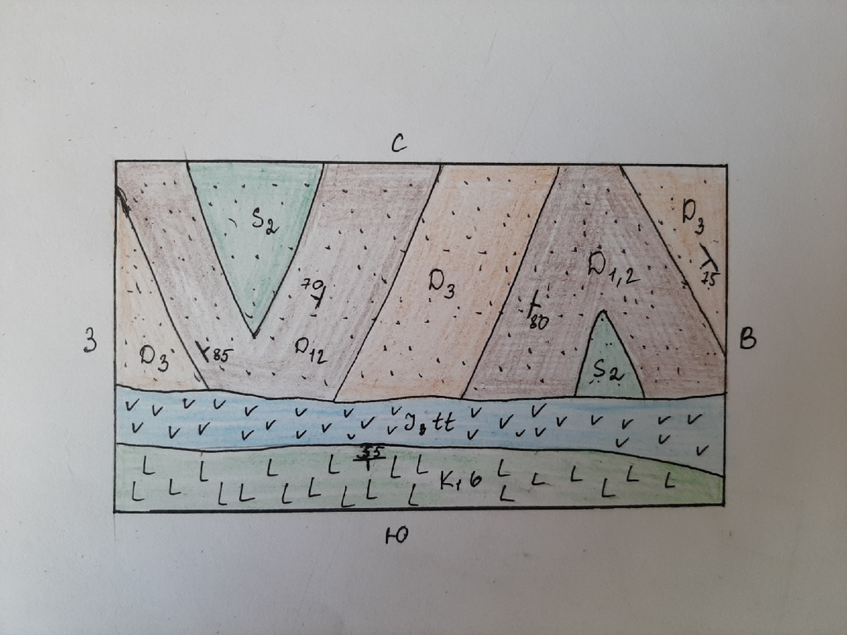

- 5 Наклонная флексура
Амплитуда смещения 37.5 м
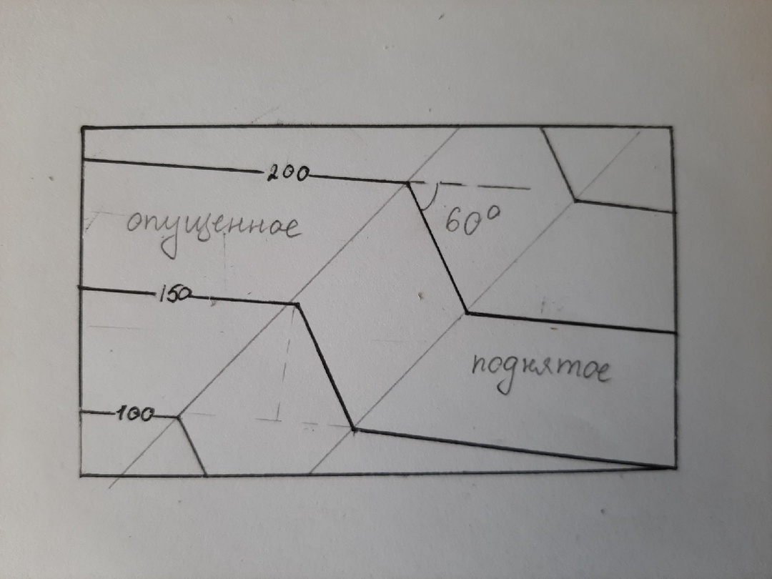

- 1:200 000 K-45-V 5

